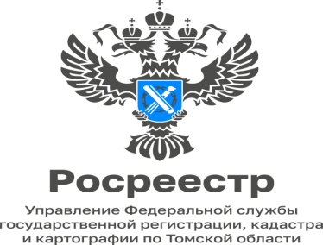

25.07.2023

«Выездное обслуживание- разумное распределение
собственного времени»

При оформлении документов особенно важно правильно использовать свое время. Для того, чтобы в короткий срок получить нужные сведения из ЕГРН, а также подать заявление о государственной регистрации прав и кадастровом учете, можно обратиться к услуге по выездному обслуживанию. О ее преимуществах информируют специалисты филиала ППК «Роскадастр» по Томской области.
Светлана Шапошникова заместитель директора филиала ППК «Роскадастр» по Томской области: «Выездное обслуживание позволяет заявителю не стоять в очередях – выезд осуществляется в удобное для заявителя время, а документы поступают в назначенный срок в полностью готовом виде. Выезд к гражданам осуществляется на территории города Томска и Томского района»

Кроме того, выездной прием обеспечивает:
- прозрачность ценообразования и экономичность, обусловленную фиксированным тарифом;
- гарантированную сохранность документов;
- возможность получения дополнительных сервисов (консультации).
Подать заявку для получения услуги можно самостоятельно через официальный сайт публично-правовой компании «Роскадастр» в разделе «Выездное обслуживание».
Оформляя заявку при личном обращении или по телефону, гражданин информируется о номере принятой заявки. Если заявителем в заявке был указан адрес электронной почты, то по нему направляется соответствующее уведомление.
Напоминаем, что воспользоваться услугой бесплатно могут ветераны и инвалиды Великой Отечественной войны, дети-инвалиды, инвалиды с детства I группы, инвалиды I и II групп, но при условии, что они являются правообладателями оформляемых объектов.
Обращаем внимание, что услуга не осуществляется в помещениях Роскадастра и на территории медицинских организаций, исправительных учреждений и следственных изоляторов, а также закрытых административно-территориальных образований и воинских частей.
Подробные сведения обо всех платных услугах и способах их получения предоставляются по телефону горячей линии Росреестра 8800100-34-34, по телефону филиала ППК «Роскадастр» по Томской области 8(3822)46-78-71 (доп. 2207) или по e-mail: dostavka@70.kadastr.ru.

Материал подготовила
Татьяна Студеникина
ведущий инженер отдела контроля и анализа деятельности
филиала ППК "Роскадастр" по Томской области
тел (3822)46-78-71(вн 2007)

